Quito, 21 de abril de 2021

Señora Abogada
Damaris Ortiz Pasuy
Secretaria General del Concejo (E)
De mi consideración:

Por medio del presente en mi calidad de Presidenta de la Comisión de Desarrollo Parroquial, solicito que a través de la Secretaria a su cargo se convoque a una Comisión Ordinaria, el miércoles 28 de abril, a las 10h00, para tratar los siguientes puntos:

- Aprobación del acta de la sesión de xxx
- Conocimiento del oficio No. MDG-VDG-SDI-2021-0029-O, suscrito por la Abg. Patricia Eleonor Salazar Pazmiño, Subsecretaria de Articulación Intergubernamental del Ministerio de Gobierno, respecto al proyecto de “REFORMA A LA ORDENANZA No. 3050 QUE FIJA LOS LÍMITES ENTRE LA PARROQUIA URBANA DE SAN ISIDRO DEL INCA Y LA PARROQUIA RURAL DE LLANO CHICO”; y, resolución al respecto.
- Varios

La convocatoria está dirigida a los Concejales miembros de la Comisión.

Funcionarios Convocados:
Procuraduría
SGCTYPC
Administración Zonal Calderón
Administración Zonal Eugenio Espejo
STHV

Gad’s Invitados:
Gad de Llano Chico

Concejal Invitado:
Concejal Fernando Morales

ATENTAMENTE,
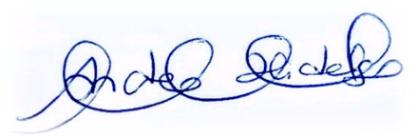
Ing. Andrea Hidalgo Maldonado
CONCEJALA METROPOLITANA
PRESIDENTA DE LA COMISIÓN DE DESARROLLO PARROQUIAL

